ЗАВТРАК  (1-4; 5-9;10-11 классы)  Капуста тушенная с сосисками  Огурцы порционно  Чай с сахаром и лимоном  Хлеб ржано-пшеничный  ЗАВТРАК 2  Плоды свежие (Яблоко) | 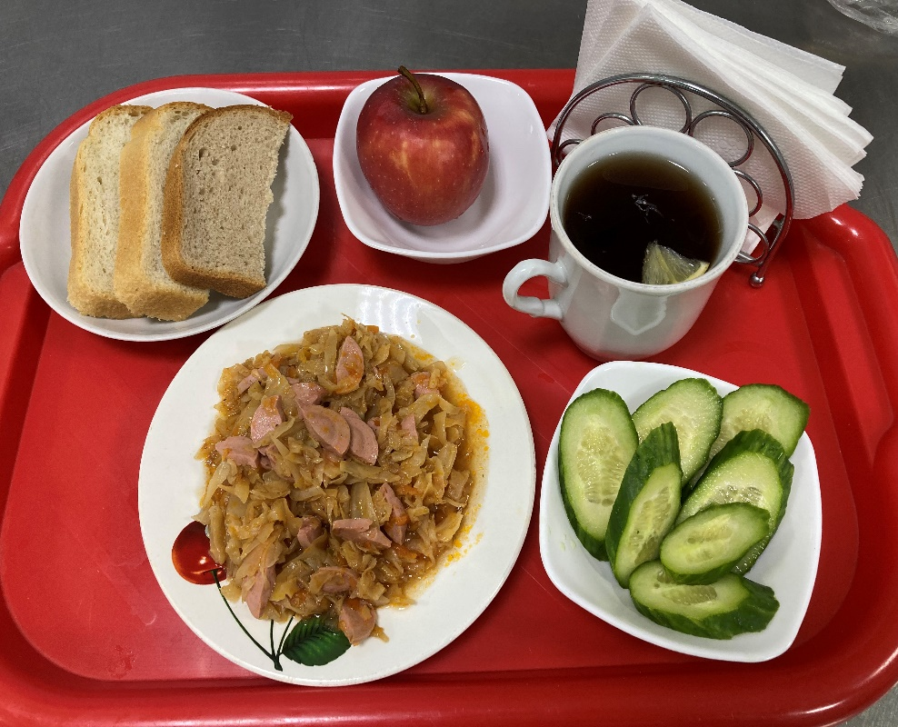
Обед  (1-4; 5-9;10-11 классы)  Салат из свеклы с сыром и чесноком  Борщ сибирский с мясом и сметанной  Запеканка печеночная с рисом  Соус сметанный  Компот из св. фруктов  Хлеб пшенично-ржаной | 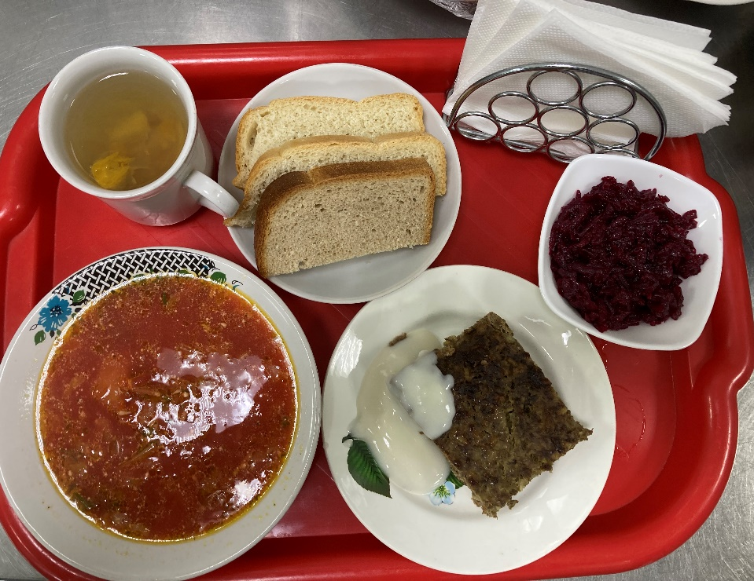
21.01.2025

